Kurzanleitung: Teilgruppen-Sitzungen in Webex Meetings
(Stand: 29.7.2021, Version 41.6)

Inhalt

Kurzanleitung: Teilgruppen-Sitzungen in Webex Meetings 1
Einsatz von Teilgruppensitzungen in Webex 2
1. Einrichten von Teilgruppen-Sitzungen 2
1.1 Erstellen der Teilgruppen-Sitzungen 2
1.2 Teilnehmer*innen den Teilgruppen-Sitzungen zuweisen 2
1.3 Zuweisung zurücksetzen 4
1.4 Einstellungen und starten 4
2. Nach Starten der Teilgruppen-Sitzungen 5
2.1 Funktionen 5
2.2 Broadcast 6
2.3 Der Teilnehmer-Bereich 7
3. Teilgruppen-Sitzungen beenden 8
4. Weitere wichtige Hinweise 8

Einsatz von Teilgruppensitzungen in Webex
Mit der Teilgruppenfunktion in Webex können Studierende gezielt oder zufällig Gruppenräumen zugeordnet werden, in denen sie sich austauschen oder gemeinsam Aufgaben bearbeiten. Teilgruppen eignen sich gut dafür, die Studierenden zu aktivieren und die Beteiligung zu erhöhen.

Einrichten von Teilgruppen-Sitzungen

Erstellen der Teilgruppen-Sitzungen

Wählen Sie in der oberen Leiste „Teilgruppen-Sitzungen“ aus und klicken Sie auf die Option „Teilgruppen-Sitzungen aktivieren“.
Es öffnet sich das Feld „Zuweisung zur Teilgruppen-Sitzung“. Geben Sie unter „Anzahl der Teilgruppen-Sitzungen“ die gewünschte Anzahl an Kleingruppen an und wählen Sie darunter aus, ob die Zuweisung automatisch oder manuell erfolgen soll oder ob die Teilnehmer*innen sich selbstständig die Gruppen aussuchen dürfen. Wählen Sie dann „Zuweisungen erstellen“.

Teilnehmer*innen den Teilgruppen-Sitzungen zuweisen

Nun öffnet sich das Fenster „Zuweisungen zur Teilgruppen-Sitzung“. Hier können Sie verschiedene Einstellungen vornehmen, bevor Sie die Teilgruppen-Sitzungen starten.
Möchten Sie Teilnehmer*innen in bestimmte Gruppen zuordnen, können Sie über das Suchfeld einzelne Personen suchen und über die Markierung links neben dem Namen in eine der Teilgruppen-Sitzungen verschieben. Wählen Sie hierfür eine/n oder mehrere Teilnehmer*innen aus, klicken Sie dann in der unteren rechten Ecke des Felds auf „In Sitzung verschieben“ und wählen Sie die gewünschte Teilgruppen-Sitzung aus.
Die einzelnen Teilgruppen-Sitzungen und ihre Mitglieder können Sie im rechten Feld sehen. Hier können Sie auch weitere Teilgruppen-Sitzung hinzufügen. Klicken Sie hierfür auf „Sitzung hinzufügen“.

Unter „Mehr“ können Sie außerdem bestimmen, ob die jeweiligen Teilgruppen-Sitzungen für die Teilnehmenden frei zugänglich sind („Jeder kann allen Sitzungen beitreten“) oder ob nur von Ihnen zugewiesene Teilnehmer*innen beitreten dürfen („Nur zugewiesene Teilnehmer dürfen beitreten“).
Den jeweiligen Status der Beitritts-Einstellungen können Sie zudem anhand des geöffneten bzw. geschlossenen Schloss-Symbols neben den einzelnen Teilgruppen-Sitzungen sehen.
Den Titel der einzelnen Gruppen können Sie beliebig ändern, indem Sie die gewünschte Teilgruppen-Sitzung anklicken und „Umbenennen“ auswählen.
Unter „Zuweisen“, können Sie der Gruppe weitere Teilnehmer*innen hinzufügen. Suchen Sie hierfür durch Scrollen oder über das Suchfeld die gewünschte Person und klicken Sie auf das Feld links neben dem Namen.
Unter der Option „Mehr“, haben Sie zudem die Möglichkeit, die Beitritts-Einstellung der jeweiligen Teilgruppen-Sitzung individuell anzupassen oder diese Teilgruppen-Sitzung zu löschen.
Vorgenommene Einteilungen der Teilnehmer*innen können Sie ändern, indem Sie den/die gewünschte Teilnehmer*in anklicken. Es werden Ihnen die Optionen „Verschieben nach“, „Austauschen“ sowie „Entfernen“ angeboten.

Zuweisung zurücksetzen

Wählen Sie in der linken unteren Ecke des Menüs „Zurücksetzen“, um die eingerichteten Teilgruppen-Sitzungen zu löschen und durch neue zu ersetzen. Hierbei können Sie erneut auswählen, wie viele Teilgruppen-Sitzungen Sie erstellen möchten und ob die Zuweisung automatisch oder manuell erfolgen soll oder ob die Teilnehmer*innen selbst eine beliebige Sitzung auswählen dürfen. Bestätigen Sie, indem Sie auf „Zurücksetzen“ klicken

Einstellungen und starten

Unter „Einstellungen“ (links neben „Zurücksetzen“) haben Sie die Möglichkeit, weitere Optionen auszuwählen. Durch Aktivierung oder Deaktivierung der oberen zwei Häkchen können Sie festlegen, ob die Teilnehmenden zum Hauptmeeting zurückkehren dürfen sowie ob sie einer Sitzung auch später beitreten dürfen.

Wenn Sie den Teilgruppen-Sitzung eine zeitliche Begrenzung setzen wollen, können Sie „Teilgruppen-Sitzung automatisch beenden nach:“ aktivieren und durch Benutzung der Pfeile oder eigene Eingabe bestimmen, wann die Teilgruppen-Sitzung enden soll. Die Untergrenze liegt hierbei bei 5 Minuten, die Obergrenze bei 999 Minuten.
Über die Funktion „Wenn Sitzungen enden, geben Sie Teilnehmern vor Rückkehr zum Haupt-Meeting mehr Zeit“ können Sie einstellen, ob und wieviel Zeit den Teilnehmenden gegeben werden soll, bevor Sie aus der Teilgruppen-Sitzung zurück ins Haupt-Meeting geleitet werden. Bei Aktivierung dieser Funktion können Sie unter „Countdown-Timer festlegen“ bestimmen, wie viele Sekunden die Teilnehmer*innen haben sollen, bevor sie ins Haupt-Meeting zurückkehren.
Wenn alle Einstellungen vorgenommen wurden, klicken Sie in der unteren rechten Ecke auf „Teilgruppen-Sitzungen starten“.

Nach Starten der Teilgruppen-Sitzungen

Funktionen

Nach dem Erstellen der Teilgruppen-Sitzungen haben Sie als Gastgeber*in einige Möglichkeiten, die einzelnen Teilgruppen-Sitzungen zu betreuen.
Wenn Sie in der oberen Taskleiste auf „Teilgruppen-Sitzungen“ klicken, werden Ihnen verschiedene Optionen geboten:
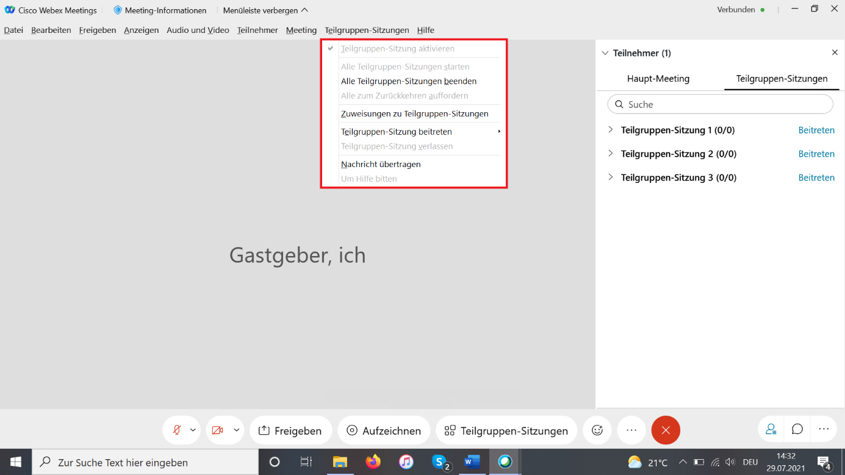
- „Alle Teilgruppen-Sitzungen starten“: Hier können Sie bereits eingerichtete aber noch nicht begonnene Teilgruppen-Sitzungen zum gewünschten Zeitpunkt starten.
- „Alle Teilgruppen-Sitzungen beenden“: Klicken Sie auf diese Option und bestätigen Sie durch „Sitzungen beenden“, wenn Sie alle Teilgruppen-Sitzungen beenden und die Teilnehmer*innen ins Haupt-Meeting zurückrufen wollen.
- „Alle zum Zurückkehren auffordern“: Bei dieser Option wird allen Teilnehmenden eine Benachrichtigung geschickt, die sie zum Zurückkehren ins Haupt-Meeting auffordert.
- „Zuweisungen zu Teilgruppen-Sitzungen“: Hier gelangen Sie zurück in das Menü „Zuweisungen zu Teilgruppen-Sitzungen“. Nach Starten der Sitzungen können Sie hier Änderungen an den Zuweisungen der einzelnen Teilnehmer*innen vornehmen, selbst einer der Teilgruppen-Sitzungen beitreten oder Nachrichten übermitteln. Auf dieses Menü können Sie zusätzlich auch zugreifen, indem Sie in der unteren Menüleiste auf „Teilgruppen-Sitzungen“ klicken.
- „Teilgruppen-Sitzung beitreten“: Hier können Sie den einzelnen Teilgruppen-Sitzungen beitreten, indem Sie die gewünschte Teilgruppen-Sitzung auswählen.
- „Teilgruppen-Sitzung verlassen“: Hier können Sie die Teilgruppen-Sitzung, in der Sie sich gerade befinden, verlassen.
- „Nachricht übertragen“: Hier können Sie auf die Broadcast-Funktion zugreifen und Nachrichten an einzelne oder alle Teilgruppen-Sitzungen und deren Mitglieder oder die Moderator*innen und Mitgastgeber*innen versenden (s.u.).
- „Um Hilfe bitten“: Über diese Funktion können die Teilnehmer*innen Sie als Gastgeber rufen, um Probleme oder Fragen zu klären.

Broadcast

Über die Funktion „Broadcast“ können Sie Nachrichten an alle Teilgruppen-Sitzungen übertragen.
Sie erreichen diese Funktion auf zwei Wegen:
- oberen Menüleiste → Teilgruppen-Sitzungen → Nachricht übertragen (s.o.)
- Menü „Zuweisungen zur Teilgruppen-Sitzung“ → linke untere Ecke → Broadcast
Wenn Sie auf das Symbol klicken, öffnet sich ein Menü. Über den linken Pfeil können Sie bestimmen, ob Ihre Nachricht an alle Teilgruppensitzungen übertragen werden soll oder nur an eine bestimmte Teilgruppen-Sitzung.
Über den rechten Pfeil können Sie auswählen, ob Ihre Nachricht an alle Mitglieder der eben ausgewählten Teilgruppen-Sitzung geschickt werden soll oder nur an Mitgastgeber*innen und Moderator*innen.
Geben Sie nun die gewünschte Nachricht in das Textfeld ein und klicken Sie auf „Senden“.

Der Teilnehmer-Bereich

Im Teilnehmer-Bereich erhalten Sie einen Überblick über die einzelnen Teilgruppen-Sitzungen und können ihnen beitreten. Zum Öffnen des Teilnehmerbereichs klicken Sie zunächst auf das Symbol „Teilnehmer“ in der unteren rechten Ecke des Meetings.
Klicken Sie nun rechts neben „Haupt-Meeting“ auf „Teilgruppen-Sitzungen“.
Über die Option „Beitreten“ können Sie einer Teilgruppen-Sitzungen beitreten.
Befinden Sie sich gerade in einer Teilgruppen-Sitzung, sehen Sie im grün unterlegten Bereich „Andere Teilgruppen-Sitzungen anzeigen“. Durch Klicken werden Ihnen die anderen Teilgruppen-Sitzungen angezeigt. Über „beitreten“ können Sie in eine der anderen Sitzungen wechseln.
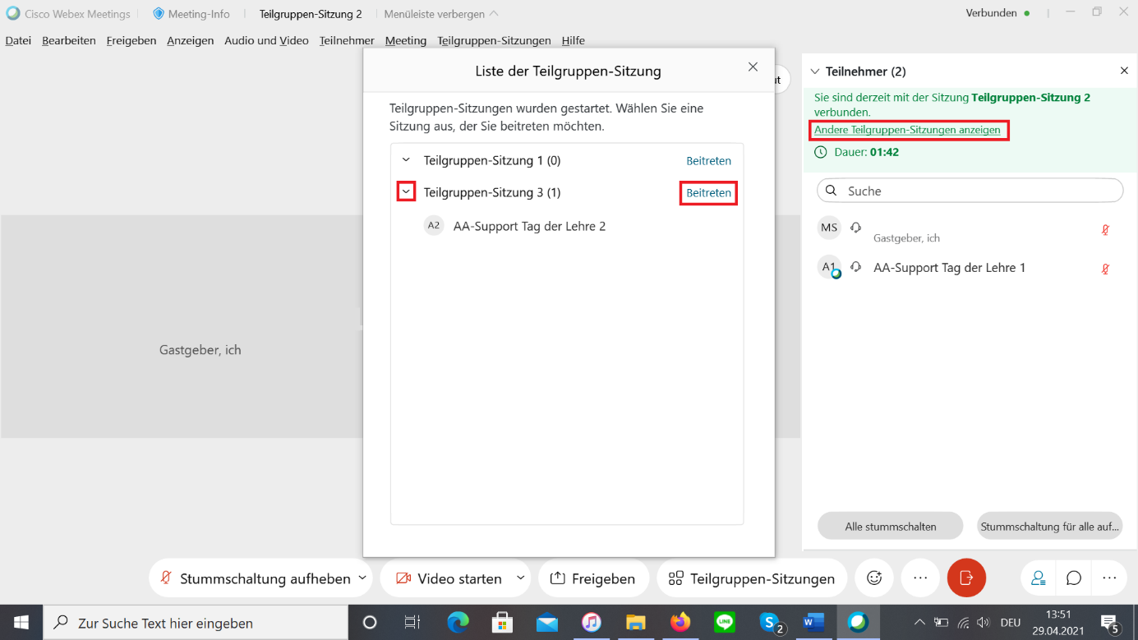

Teilgruppen-Sitzungen beenden

Um die Teilgruppen-Sitzungen zu beenden, haben sie folgende Möglichkeiten:
- Klicken Sie in der oberen Menüleiste auf „Teilgruppen-Sitzungen“. Klicken Sie nun auf „Alle Teilgruppen-Sitzungen beenden“ und bestätigen Sie, indem Sie auf „Sitzungen beenden“ klicken.
- Begeben Sie sich in das Menü „Zuweisungen zur Teilgruppen-Sitzung“ (entweder obere Menüleiste → Teilgruppen-Sitzungen → Zuweisungen zu Teilgruppen-Sitzungen oder untere Menüleiste → Teilgruppen-Sitzungen). Klicken Sie hier in der rechten unteren Ecke auf das Feld „Alle Teilgruppen-Sitzungen beenden“ bestätigen Sie, indem Sie auf „Sitzungen beenden“ klicken

Wenn Sie zuvor eingestellt haben, dass die Teilnehmenden vor Ende der Teilgruppen-Sitzungen durch einen Countdown informiert werden sollen, wird nach Anbruch der festgelegten Countdown-Zeit eine Benachrichtigung an alle Teilnehmenden verschickt und die zuvor grün unterlegte Zeitanzeige färbt sich gelb. Nach Ablauf der Zeit werden alle Teilgruppen-Sitzungen aufgelöst und die Teilnehmenden zurück ins Haupt-Meeting geleitet.

Weitere wichtige Hinweise

Wenn Sie die Webex Teilgruppen nutzen, beachten Sie bitte folgende Hinweise zu den Funktionen, die Ihnen und den Teilnehmenden zur Verfügung stehen:
Teilgruppensitzungen einrichten: Teilgruppensitzungen können von Gastgeber*innen und Co-Gastgeber*innen eingerichtet werden. Es kann jedoch immer nur ein Gastgeber oder Co-Gastgeber das Dialogfeld für die Einrichtung der Teilgruppensitzungen geöffnet haben. Sprechen Sie sich daher vorher im Team ab, wer die Teilgruppen einrichtet.
Broadcast und „Um Hilfe rufen“: Nur der Gastgeber/die Gastgeberin des Meetings hat die Möglichkeit, eine Broadcast-Nachricht in die Teilgruppen zu schicken. Auch erhält nur der Gastgeber/die Gastgeberin eine Nachricht, wenn eine Teilgruppe um Hilfe bittet.
Chat: Der Chat des Hauptraums ist in den Teilgruppen nicht verfügbar; in jeder Teilgruppe gibt es einen eigenen Teilgruppen-Chat, dessen Inhalt nach Beenden der Teilgruppen verloren geht, solange er nicht von den Teilnehmenden gesichert wird. Dies geschieht über „Datei“ → „speichern als“ → “Chat“.
Freigabe-Möglichkeit und virtuelles Whiteboard: In den Teilgruppen steht den Teilnehmenden standardmäßig die Möglichkeit zur Verfügung, ihren Bildschirm freizugeben. Auch können die Teilnehmenden dort das virtuelle Whiteboard von Webex nutzen. Die Inhalte des Whiteboards müssen jedoch unbedingt vor Beenden der Teilgruppen gesichert werden, da sie sonst verloren gehen. Hierzu müssen die Teilnehmenden entweder unter „Datei“ oder in der linken Menüleiste des Whiteboards auf „Speichern“ klicken.
Teilnahme über Browser: Nehmen Teilnehmende über den Browser am Webex-Meeting teil, so kommt es gegebenenfalls zu Funktionseinschränkungen und diese Personen können den Teilgruppen nicht beitreten. Sie können jedoch manuell über das Feld „Zuweisungen zur Teilgruppensitzung“ in die Teilgruppen verschoben werden.
„Selbstständiger Beitritt“ zu Teilgruppen: Wenn Sie diese Funktion ausgewählt haben, müssen Sie in der Regel Ihre Teilnehmenden darauf hinweisen, wo die Teilgruppen zu finden sind, da dies nicht sofort ersichtlich ist. Sobald Sie die Teilgruppen gestartet haben, erscheint für die Teilnehmenden oben im Teilnehmerbereich die Option „Alle Teilgruppen-Sitzungen anzeigen“, über die sich die Teilnehmenden eine der Sitzungen aussuchen und ihr beitreten können.
Funktionen in Teilgruppen: In den Teilgruppen-Sitzungen stehen nicht alle Webex-Funktionen zur Verfügung. Nicht verfügbar sind u.a.: Hand heben und Aufzeichnen.

